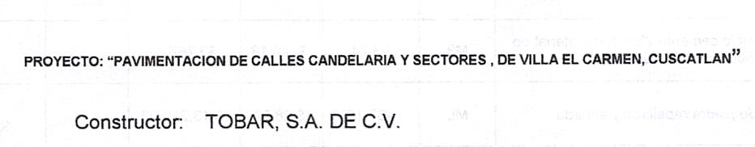
ACTA NUMERO CATORCE: Sesión Ordinaria Celebrada en la Municipalidad de Villa El Carmen, Departamento de Cuscatlán a las Nueve horas del día Doce de Abril del año dos mil Dieciocho, convocados y presidida por la Alcaldesa Municipal, Licda. Leticia de Jesús Hernández Sánchez, contando con la presencia del Sindico Municipal Sr. José Tomas Sánchez, Regidores Propietarios en su orden: Trancito Portillo Mejía, Margarita Reyna Pérez Jirón, Alba Maritza Juárez de Torres, Resalía Maritza López de Cornejo. José Fernando Cruz Acátales, María Isabel Cardona Valladares y Regidores Suplentes: Domingo Ascencio Vásquez, Luz de María Herrera López, José Silverio Vásquez y Secretaria de actuaciones. Carla Trinidad Abarca de Arevalo. Establecido el quórum la que preside dio lectura a la Agenda a desarrollar durante la presente reunión la cual se lee así: 1) Palabras de Bienvenida, 2) Establecimiento de quórum, 3) Lectura del Acta anterior. 4) Otros, 5. ) Acuerdos: de lo anterior se tomaron los siguientes Acuerdos: ACUERDO NUMERO UNO: El Concejo Municipal en uso de las facultades legales que le confiere el código Municipal vigente. ACUERDA: Autorizar a la tesorería para que solicite al Banco de Fomento Agropecuario, agencia Cojutepeque, la apertura de la cuenta corriente de nombre ALCALDIA MUNICIPAL EL CARMEN, CUSCATLAN/CONSULTORIO MEDICO MUNICIPAL, DR. DAVID HUMBERTO HERNANDEZ SANCHEZ 2018/ FODES. Con Dos Mil quinientos Dólares, ($ 2,500.00). Y se nombran como refrendarías a las señoras: Alba Maritza Juárez de Torres y Margarita Reyna Pérez Jirón siendo indispensable para toda operación firma, sello de Tesorería y una firma de una de las refrendaría. Y para efectos de ley comuníquese. ACUERDO NUMERO DOS: El Concejo Municipal considerando: 1) Que de acuerdo a nota emitida por la Municipalidad a la Empresa Realizadora del proyecto TOBAR SA DE CV. de fecha 2 de Abril del presente año, manifestamos que la longitud del tramo No.2 caserío los Martínez en la formulación los alcances únicamente cubre una longitud de 0+00 al 0+235, debido a la disponibilidad financiera, y a continuación de ese estacionamiento hay una cruz calle que se ve afectada por la cantidad de agua que se acumula por lo que es urgente considerar, y verificando que hay obra en disminución del tramo No l, se solicita incluir un tramo de 40 mi, así mismo la comunidad considera que al construir Cordón Cuneta se disminuye el ancho de rodaje, y solicitan se amplié el ancho de rodaje, por lo que deberán presentar costos de cordón de 20x40 esto con el objetivo de que el proyecto quede lo más funcional a los beneficiarios; la cual será presentara en conjunto con la supervisión al concejo Municipal para aprobar la Orden de Cambio, la cual No modificara el monto Contractual. La cual fue presentada en fecha 10 de abril del 2018, que consiste en partidas en Aumento, partidas en disminución y partidas nuevas. Por lo anterior este Concejo Municipal en uso de las facultades legales que le confiere el código Municipal vigente. ACUERDA: 1) Aprobar la ejecución de la Orden de Cambio que consiste en aumento, disminución y partidas nuevas del plan de Ofertas modificado del Proyecto: LP- 05/2017 PAVIMENTACION DE CALLE A CANDELARIA Y SECTORES DEL MUNICIPIO EL CARMEN, DEPARTAMENTO DE CUSCATLAN donde el monto Contractual no es modificado, según el detalle siguiente.

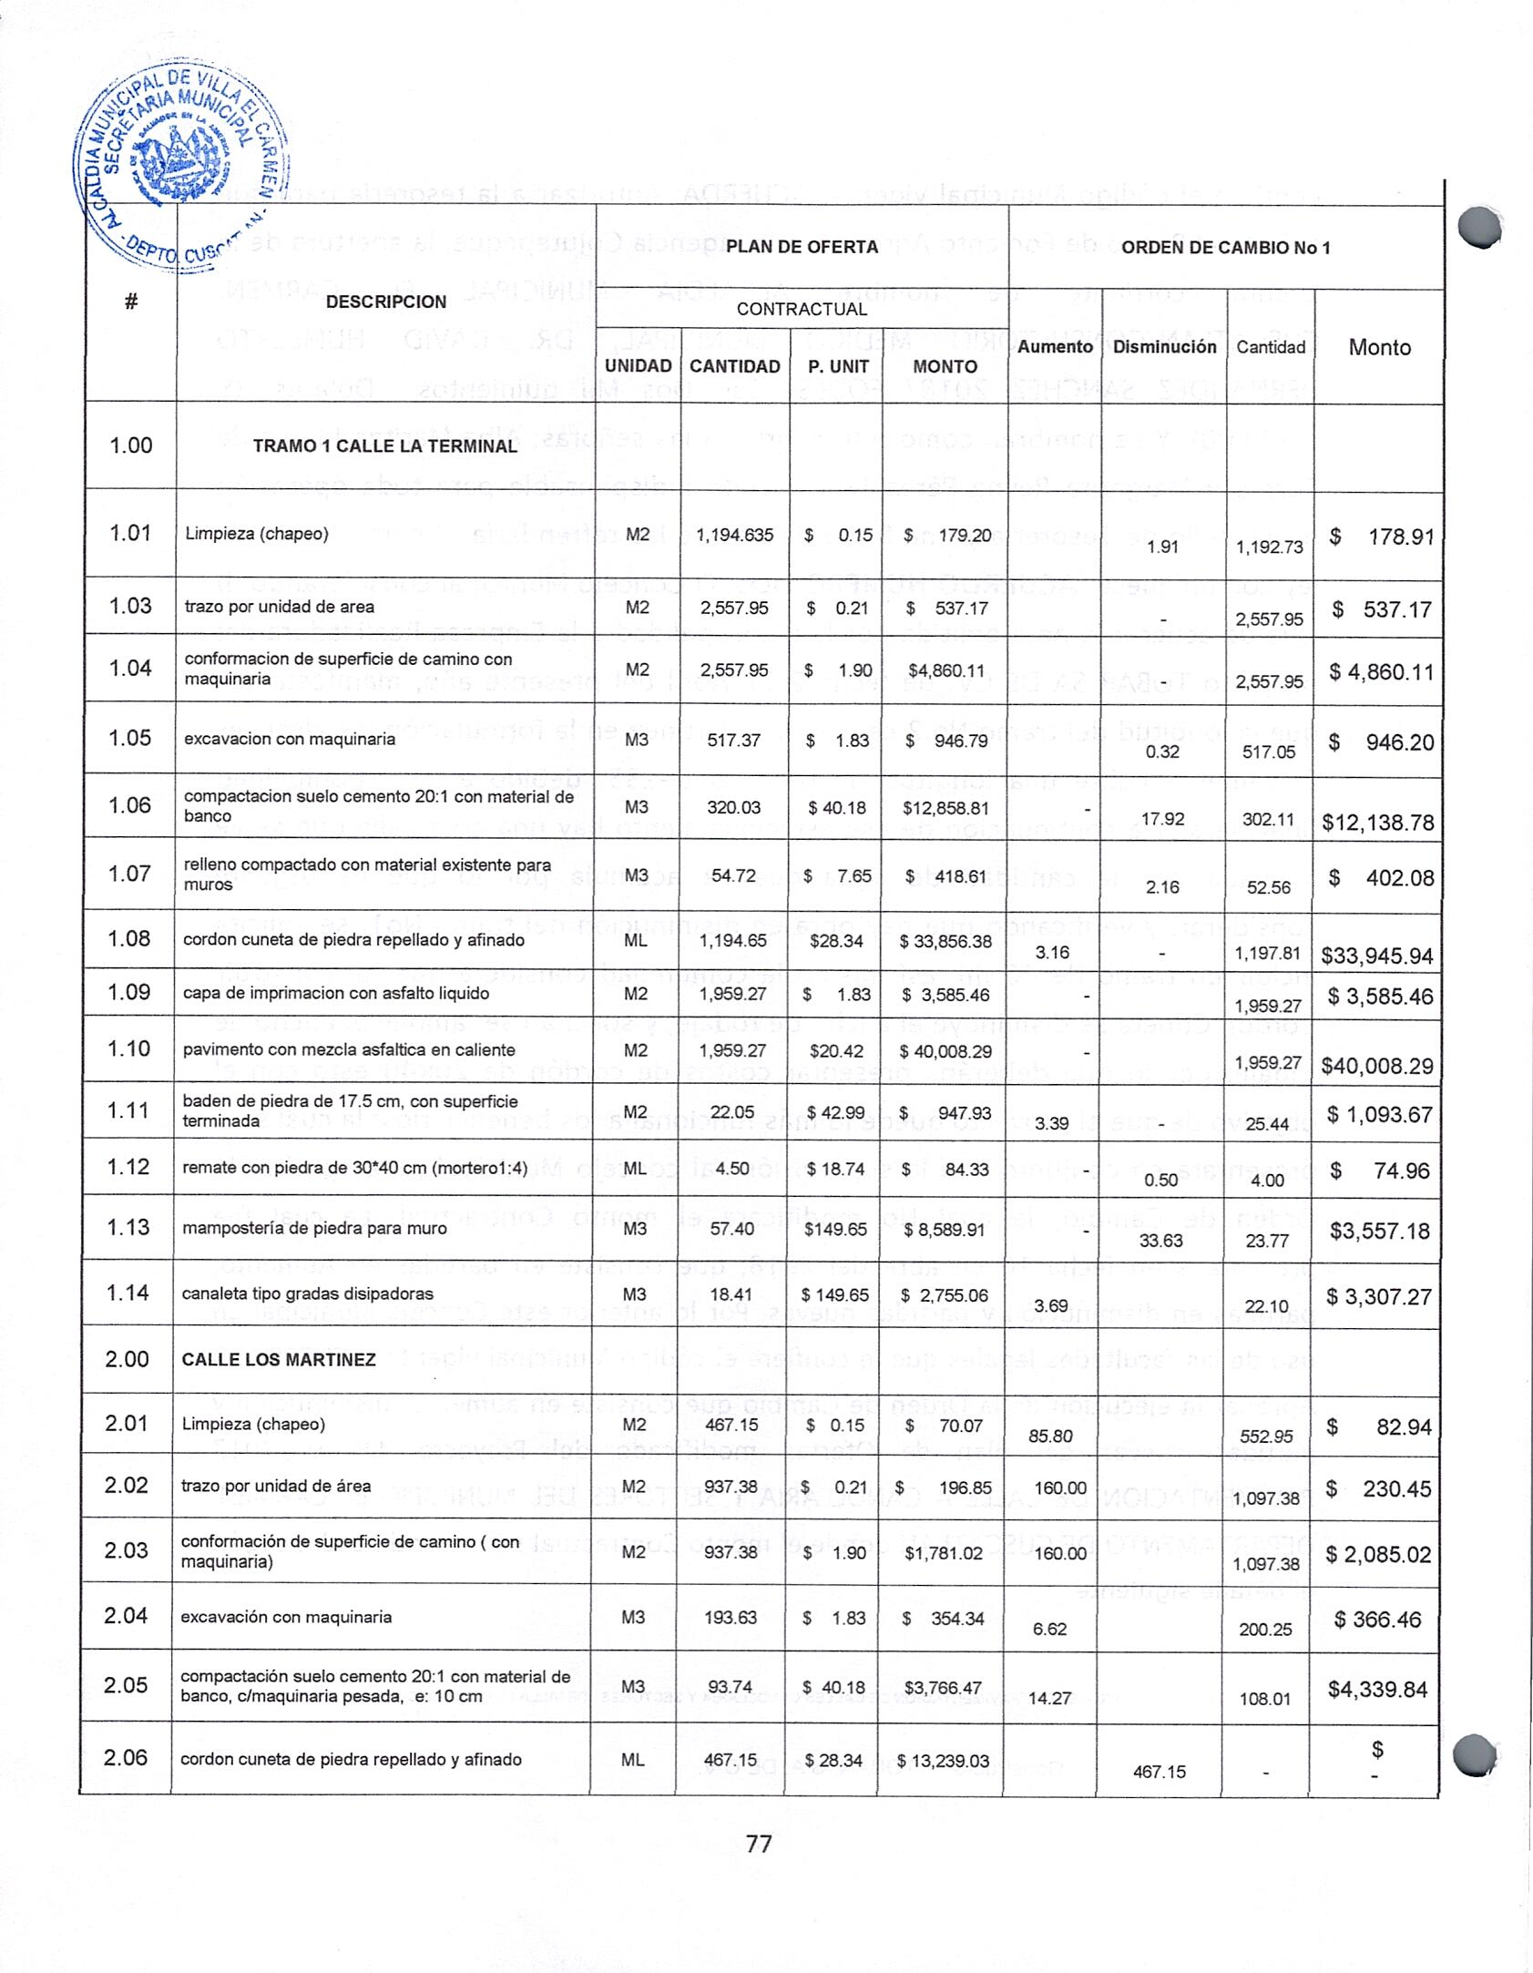

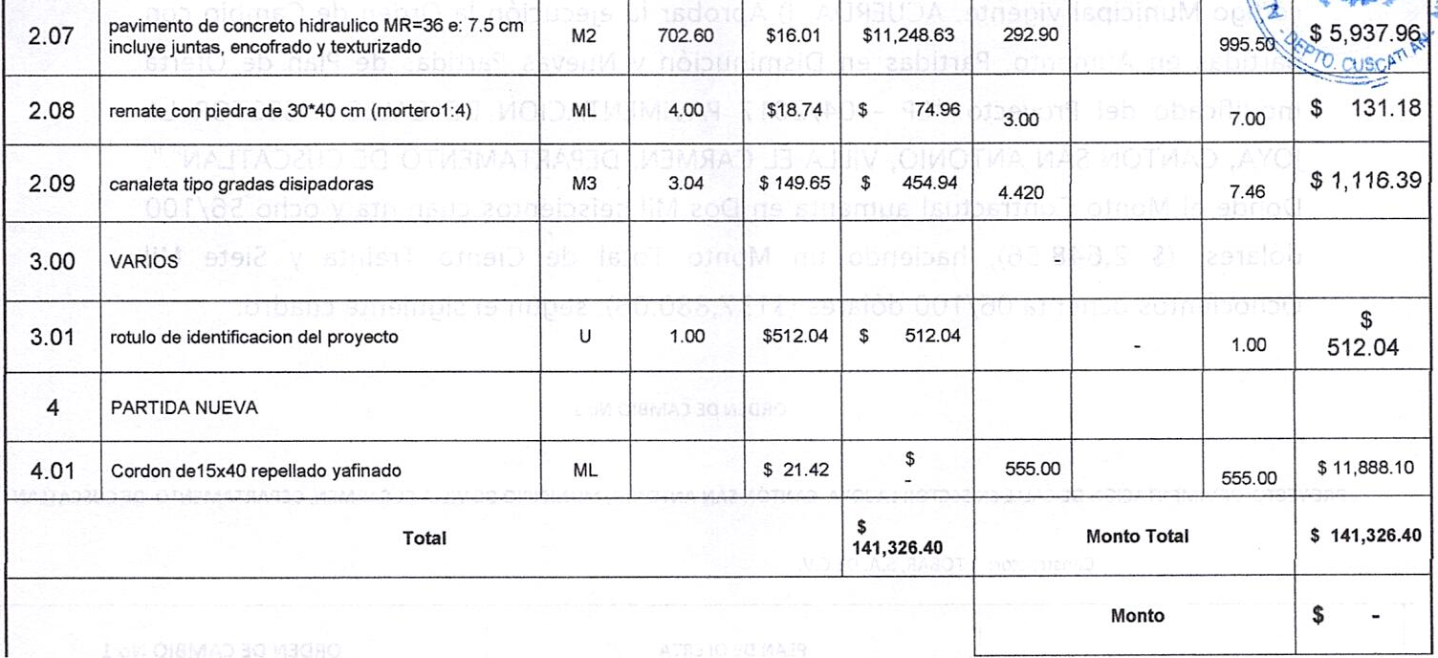
II) Conceder una prórroga de 30 días calendarios adicionales al plazo contractual inicial haciendo un total de 120 días calendarios para la ejecución de la obra. Así mismo se nombra como supervisora a la lng. Sandra Hernández y admón. de contrato a la Sra. Margarita Reina Pérez, a partir de la prorroga III) Modificar El Contrato de obra del Proyecto: "LP - 05/2017 PAVIMENTACION DE CALLE A CANDELARIA Y SECTORES, DEL MUNICIPIO EL CARMEN, DEPARTAMENTO DE CUSCATLAN". Con la aprobación de la orden de cambio, y plazo contractual, esto de conformidad al 83 A. De la LACAP. Y para efectos de ley comuníquese. ACUERDO NUMERO TRES: El Concejo Municipal considerando: 1). Que de acuerdo a nota emitida por Administradora de contrato de fecha 20 de Marzo del presente año donde manifiesta que los dueños de los terrenos colindantes a la calle sector la joya, que por años han recibido las descargas de las aguas lluvia, donde aguas abajo se van a colocar los gaviones para disminuir el impacto que ha generado al terreno del señor Daniel Vásquez Santos, la propietaria de uno de los terrenos María Serafina Vásquez, se opone a la colocación de las obras, y han cerrado con mezcla las gradas disipadoras, en vista de ello se solicita a la empresa Tobar que presente alternativa en terreno colindante del señor Natividad Roches, con la condición que se construya desde la calle hacia la quebrada aguas abajo canaleta que son aproximadamente 100.0 Metros. Por lo que se solicita a su vez que presenten costeo de obras en compensación de la partida Gaviones que no se construirán y volumen de menos de muro de tramo 2. Por lo anterior este Concejo Municipal en uso de las facultades legales que le confiere el código Municipal vigente. ACUERDA: D Aprobar la ejecución la Orden de cambio con partidas en Aumento, Partidas en Disminución y Nuevas Partidas de Plan de Oferta modificado del Proyecto: "LP - 04/2017 PAVIMENTACION DE CALLE A SECTOR LA JOYA, CANTON SAN ANTONIO, VILLA EL CARMEN, DEPARTAMENTO DE CUSCATLAN".". Donde el Monto Contractual aumenta en Dos Mil seiscientos cuarenta y ocho 56/100 dólares, ($ 2,648.56), haciendo un Monto Total de Ciento Treinta y Siete Mil Ochocientos ochenta 06/100 dólares ($137,880.06). según el siguiente cuadro:
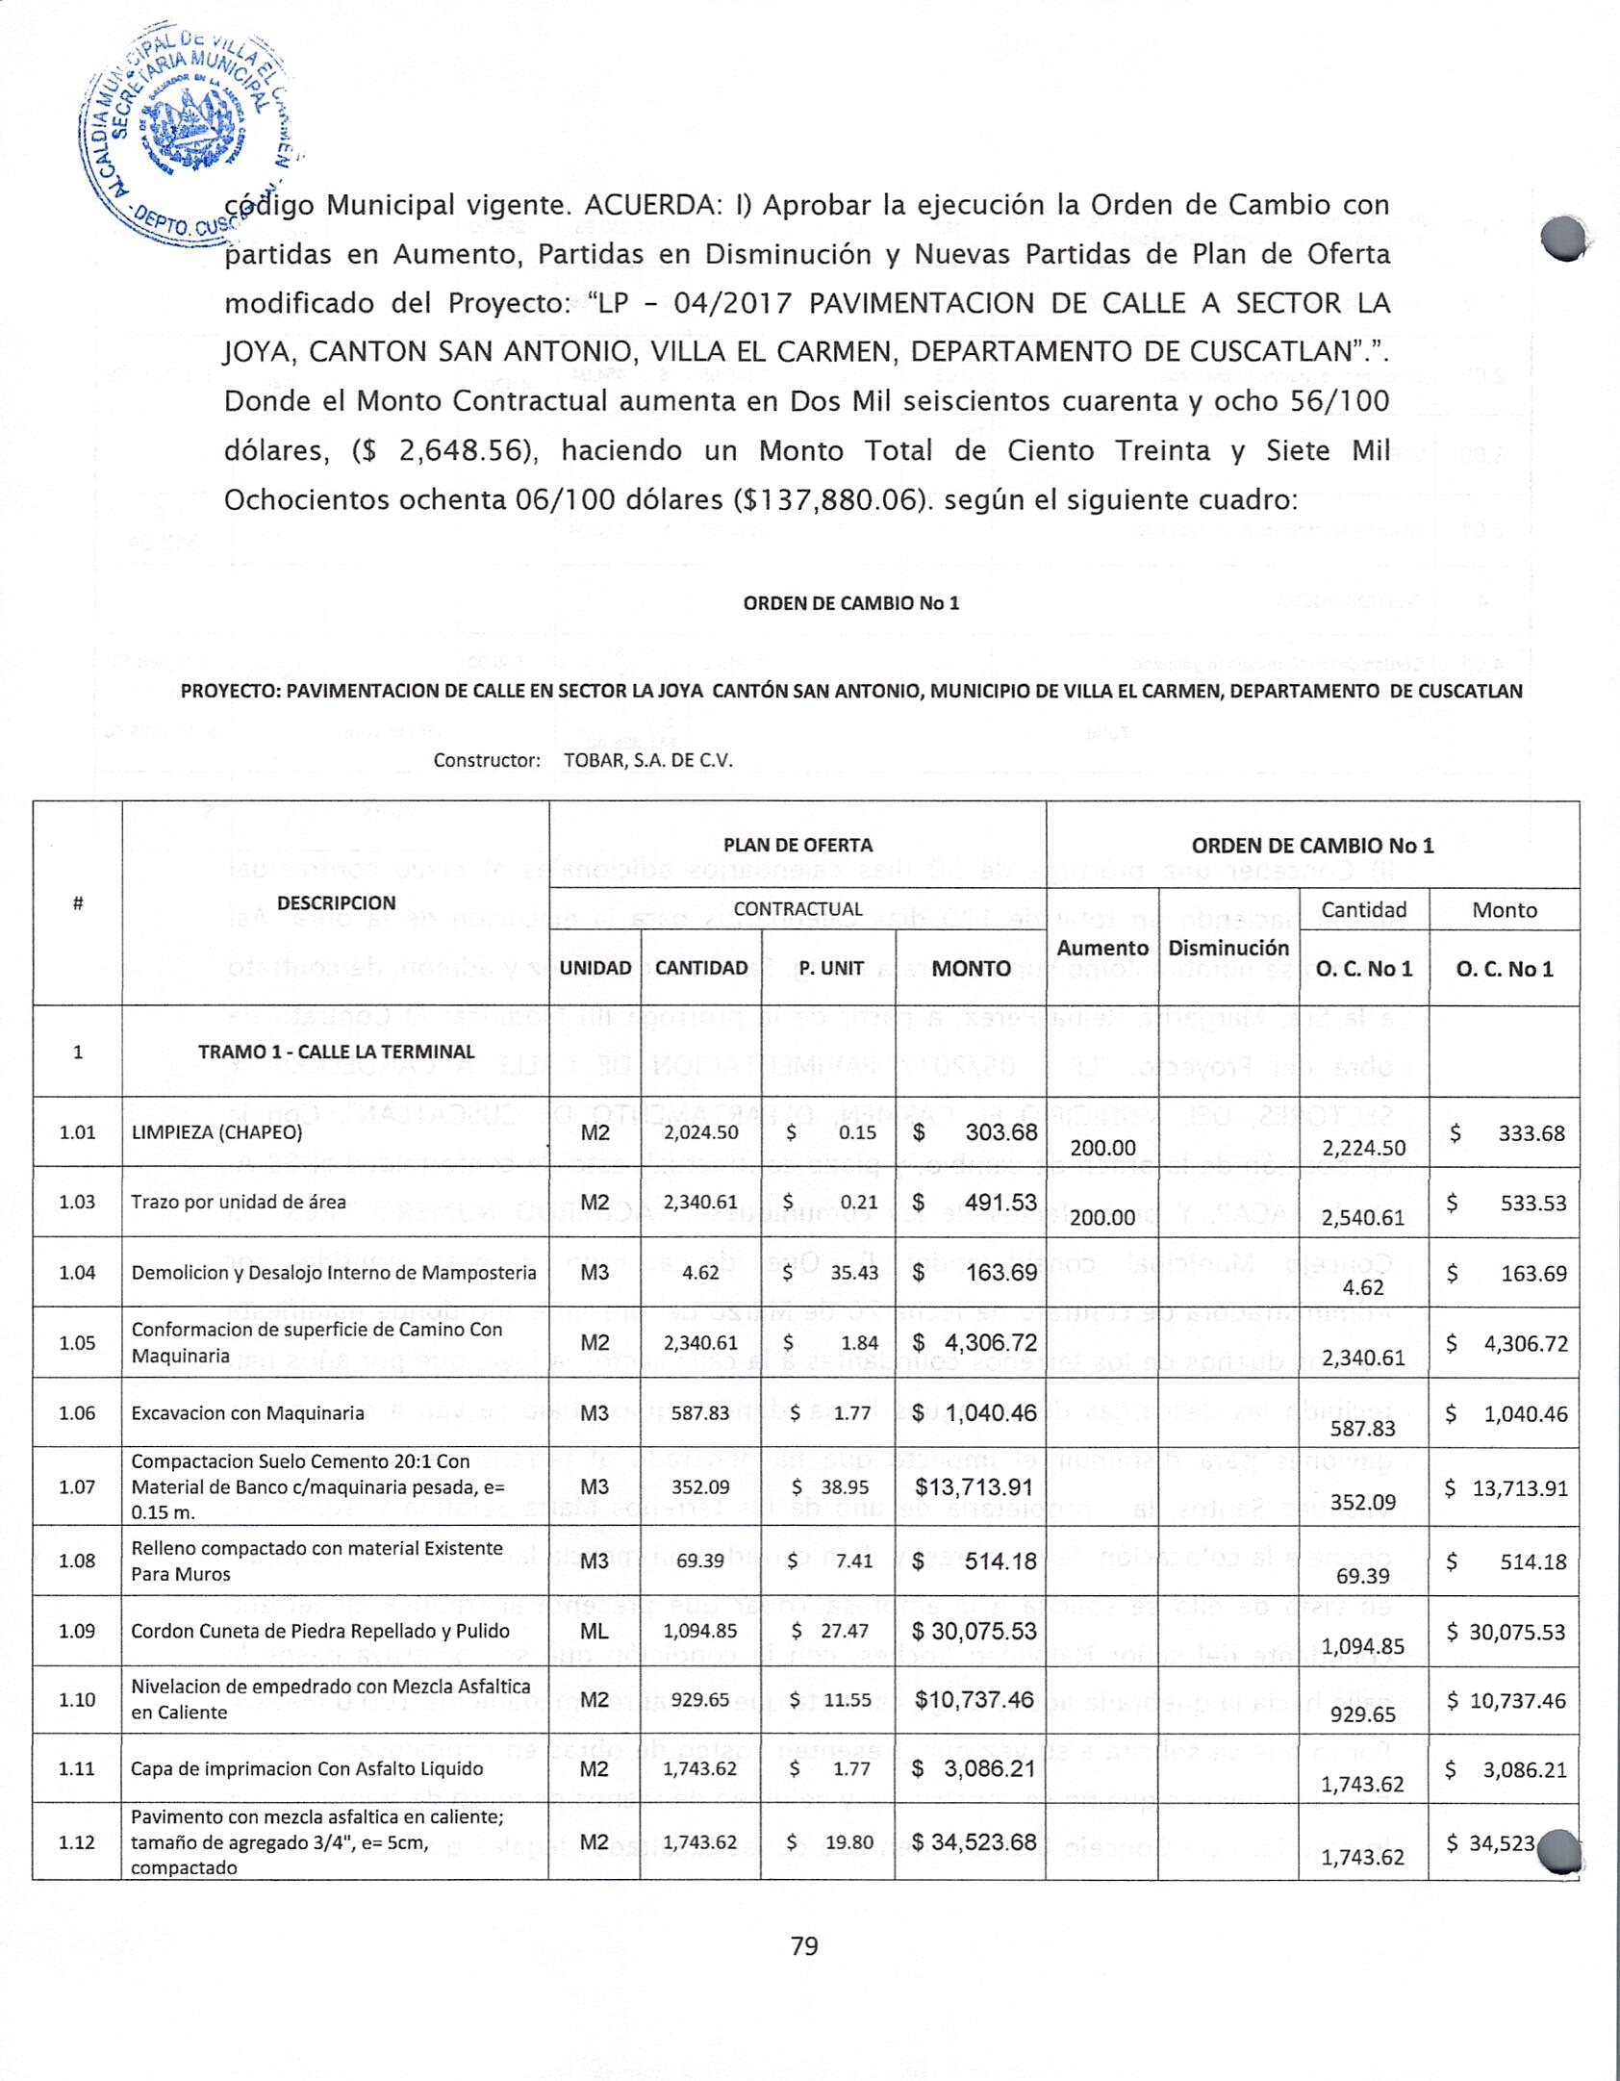

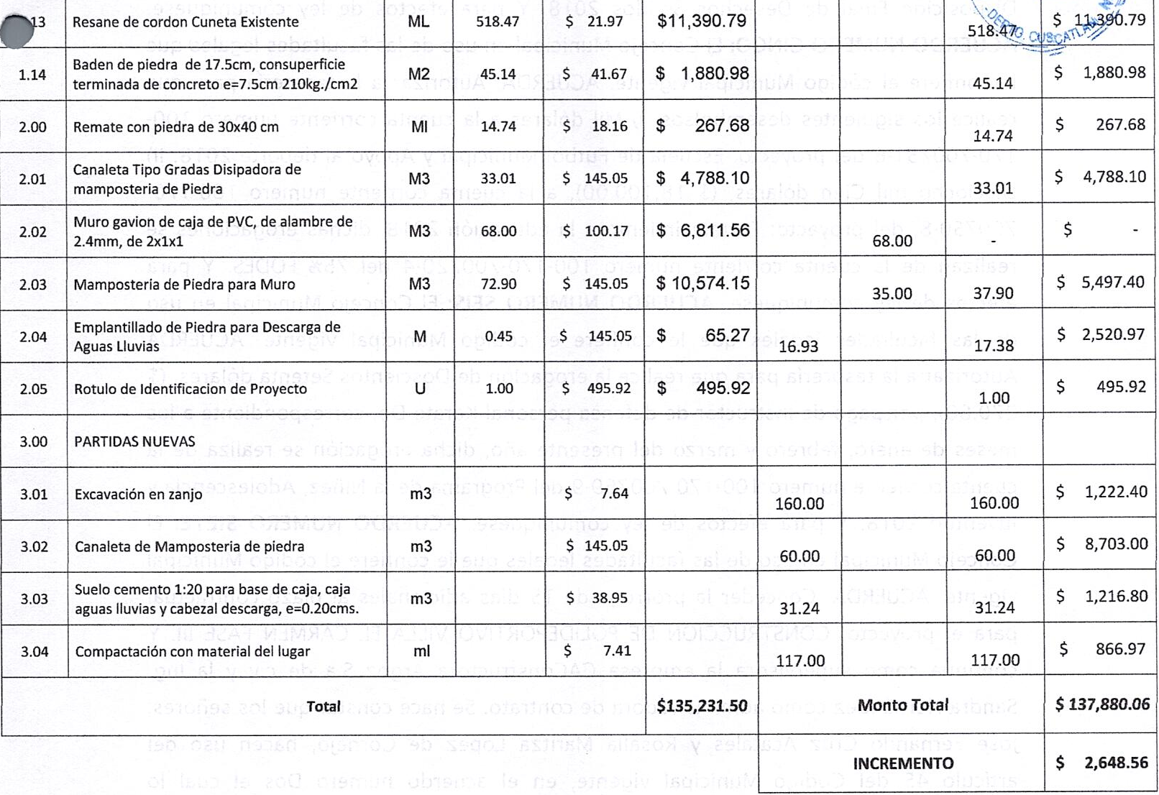
II) Conceder la Prorroga de 40 días calendario adicionales al plazo contractual inicial, haciendo un total de 1 30 días calendario para la ejecución de la obra. Así mismo se nombra como supervisora a la lng. Sandra Hernández y admón. de contrato a la Sra. Margarita Reina Pérez, a partir de la prórroga. III) Modificar El Contrato de obra del Proyecto: "LP - 04/2017 PAVIMENTACION DE CALLE A SECTOR LA JOYA, CANTON SAN ANTONIO, VILLA EL CARMEN, DEPARTAMENTO DE CUSCATLAN" .. Con la aprobación de la orden de cambio y plazo contractual, esto de conformidad al 83 A. De la LACAP. Y para efectos de ley comuníquese. ACUERDO NUMERO CUATRO: El Concejo Municipal en uso de las facultades legales que le confiere el código Municipal vigente. ACUERDA: Autorizar a la tesorería para que realice la erogación de Quinientos sesenta y siete dólares con cuatro centavos, ($ 567.04), por disposición final en relleno sanitario de PRONOBIS, ubicado en Nejapa. Dicha erogación se realiza de la cuenta corriente numero 100-170-700746-0 del proyecto: Recolección, Transporte y Disposición Final de Desechos Solidos 2018. Y para efectos de ley comuníquese. ÁCUERDO NUMERO CINCO: El Concejo Municipal en uso de las facultades legales que le confiere el código Municipal vigente. ACUERDA: Autorizar a la tesorería para que realice los siguientes desembolsos: I) Mil dólares a la cuenta corriente numero 100¬170-700751-6 del proyecto: Escuela de Futbol Municipal y Apoyo al deporte 2018. 11) Dieciocho mil Cien dólares, ($ 18,100.00), a la cuenta corriente numero 100-170¬700750-8, del proyecto: Fortalecimiento a la educación 2018, dichas erogaciones se realizan de la cuenta corriente numero 100-170-700220-4 del 75% FODES. Y para efectos de ley comuníquese. ACUERDO NUMERO SEIS: El Concejo Municipal en uso de las facultades legales que le confiere el código Municipal vigente. ACUERDA Autorizar a la tesorería para que realice la erogación de Doscientos Setenta dólares, ($ 270.00), por pago de instructor de defensa personal Karate Do, correspondiente a los meses de enero, febrero y marzo del presente año, dicha erogación se realiza de la cuenta corriente numero 100-170-700769-9 del Programa de la Niñez, Adolescencia y Juventud 2018. Y para efectos de ley comuníquese. ACUERDO NUMERO SIETE: El Concejo Municipal en uso de las facultades legales que le confiere el código Municipal vigente. ACUERDA: Conceder la prórroga de 1 5 días adicionales al plazo contractual para el proyecto: CONSTRUCCION DE POLIDEPORTIVO VILLA EL CARMEN FASE III. Y continua como supervisora la empresa CAConstructora Argoz S.a de c.v y la lng. Sandra Hernández como administradora de contrato. Se hace constar que los señores: José Fernando Cruz Acátales y Rosalía Maritza López de Cornejo, hacen uso del artículo 45 del Código Municipal vigente, en el acuerdo numero Dos el cual lo sustenta en el artículo 12 de la Ley FODES. Y no habiendo mas que hacer constar damos por terminada la presente acta la cual firmamos.
Licda. Leticia de Jesús Hernández Sánchez Alcaldesa Municipal | Sra. Rosa Argelia González Arévalo  Sindico Municipal
Sr. Trancito Portillo Mejia  Primer Regidor propietario | Sra. Margarita Reyna Pérez Jirón  Segundo Regidor Propietario
Sra. Alba Maritza Juárez de Torres  Tercer Regidora Propietaria | Sra. Rosalía Maritza López de Cornejo  Cuarta Regidora Propietaria
Sr. José Fernando Cruz Acátales  Quinto Regidor Propietario | Sra. María Isabel Cardona Valladares  Sexta Regidora Propietaria
Sr. Domingo Ascencio Vásquez  Primer Regidor Suplente | Sr. José Tomas Sánchez García  Segundo Regidor Suplente
Sra. Luz de María Herrera López  Tercera Regidora Suplente | Sr. José Silverio Vásque  Cuarto Regidor Suplente
Tec. xxxx xxxx xxxx xxxx,
Secretaria Municipal

VERSIÓN PÚBLICA elaborada de acuerdo a lo establecido en el artículo 30 de la LAIP: “En caso de que el ente obligado deba publicar documentos que contengan en su versión original información reservada o confidencial, deberá preparar una versión en que elimine los elementos clasificados con marcas que impidan su lectura, haciendo constar en nota una razón que exprese la supresión efectuada”. Para el caso, el documento contiene datos personales relativos nombres de empleados públicos y otros datos que en aplicación del artículo 24 letra literal “c” de la LAIP deben protegerse por requerir el consentimiento del titular de la información.

